№ 32 (584)  07  июня  2021 года | Периодическое печатное издание Совета депутатов города Карасук Карасукского района Новосибирской области
№ 32 (584)  07  июня  2021 года |   БЮЛЛЕТЕНЬ  СОВЕТА ДЕПУТАТОВ  ГОРОДА КАРАСУК  КАРАСУКСКОГО РАЙОНА  НОВОСИБИРСКОЙ ОБЛАСТИ  Бюллетень Совета депутатов города Карасук Карасукского района Новосибирской области издается в соответствии с решением 4-й сессии Совета депутатов города Карасука Карасукского района Новосибирской области от 26 февраля 2013 года № 34.  Бюллетень состоит из двух разделов:  в первом разделе публикуются решения Совета депутатов города Карасук Карасукского района Новосибирской области;  во втором - иные официальные сообщения и материалы Совета депутатов города Карасук Карасукского района Новосибирской области.  г. Карасук

Редакционный Совет:

Олейник Олеся Тимофеевна - начальник организационно-контрольного отдела администрации Карасукского района Новосибирской области | Председатель редакционного совета периодического печатного издания «Бюллетень Совета депутатов города Карасука Карасукского района Новосибирской области»;
Доме Любовь Алексеевна - депутат Совета депутатов города Карасука Карасукского района Новосибирской области | Член редакционного совета периодического печатного издания «Бюллетень Совета депутатов города Карасука Карасукского района Новосибирской области»;
Владимирова Ольга Алексеевна - ведущий специалист организационно-контрольного отдела администрации Карасукского района Новосибирской области | Член редакционного совета периодического печатного издания «Бюллетень Совета депутатов города Карасука Карасукского района Новосибирской области»;
Панасенко Нина Михайловна - депутат Совета депутатов города Карасука Карасукского района Новосибирской области | Член редакционного совета периодического печатного издания «Бюллетень Совета депутатов города Карасука Карасукского района Новосибирской области»;
Хорева Светлана Анатольевна - главный специалист организационно-контрольного отдела администрации Карасукского района Новосибирской области | Член редакционного совета периодического печатного издания «Бюллетень Совета депутатов города Карасука Карасукского района Новосибирской области».

Адрес редакции и издателя:
Ул. Октябрьская, 39, г. Карасук, Новосибирская область, 362868
Телефоны: 33-114, 33-101
E-mail: rokokarasuk@mail.ru
Тираж 3
2021 год

ПЕРВЫЙ РАЗДЕЛ
***********************************************************
ВТОРОЙ РАЗДЕЛ

07.06.2021
Оповещение о проведении публичных слушаний в городе Карасуке Карасукском районе Новосибирской области

На публичные слушания выносится вопрос о внесении изменений в Правила землепользования и застройки город Карасука Карасукского района Новосибирской области, в части изменений территориальной зоны на карте градостроительного зонирования (далее – проект Правил), в отношении земельных участков:
в кадастровом квартале 54:08:010221, город Карасук, около земельного участка по улице Транспортная, 17, территориальные зоны «Зона объектов рекреационного назначения (отдых) (Р)», «Коммунально – складская зона (К)» изменить на территориальную зону «Многофункциональная общественно деловая зона (ОМ)»;
в кадастровом квартале 54:08:010103, город Карасук, около участка по улице Комарова, 10, территориальную зону «Зона застройки малоэтажными жилыми домами (Жмл)» изменить на территориальную зону «Производственная зона (П)».

Информационные материалы по вышеуказанному вопросу, рассматриваемому на публичных слушаниях представлены на экспозиции по адресу: г. Карасук, ул. Октябръская,39, кабинет 47 (здание администрации Карасукского района Новосибирской области).
Экспозиция открыта: с 07.06.2021 по 15.07.2021.
Часы работы: с 08.00 до 17.00 (пятница с 08.00 до 16.00), на выставке проводятся консультации по теме публичных слушаний.
Дата проведения публичных слушаний: 16.07.2021 г. по адресу: г. Карасук, ул. Октябрьская, 39 (малый зал).
В период проведения публичных слушаний участники публичных слушаний имеют право вносить от своего имени предложения и замечания по обсуждаемому проекту посредствам:

- записи в книге (журнале) учета посетителей и записи предложений и замечаний, которая ведется в период работы экспозиции;
- выступления на собрании участников публичных слушаний;
- подачи в ходе собрания участников публичных слушаний письменных предложений и замечаний;
- направления не позднее пяти дней до дня проведения публичных слушаний письменных предложений, замечаний в комиссию по адресу : г. Карасук, ул. Октябрьская, 39, кабинет 47, адрес электронной почты: vaschenko_tv@nso.ru, контактный телефон: 31-937.

Приложение 1
Изменения в Правила землепользования и застройки городского поселения города Карасука Новосибирской области
Графическое изображение фрагмента карты градостроительного зонирования Правил землепользования и застройки городского поселения города Карасука Новосибирской области применительно к земельному участку прилегающей территории улицы Транспортная 17, г. Карасука, в кадастровом квартале 54:08:010221
территориальные зоны
Р (Зона объектов рекреационного назначения (отдыха) и К (Коммунально – складская зона)
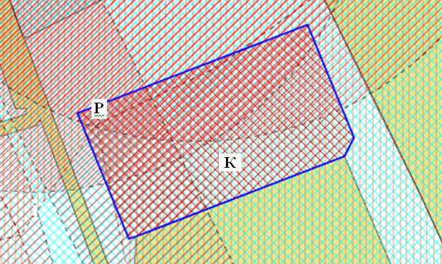
изменить на территориальную зону
Ом (Многофункциональная общественно- деловая зона)

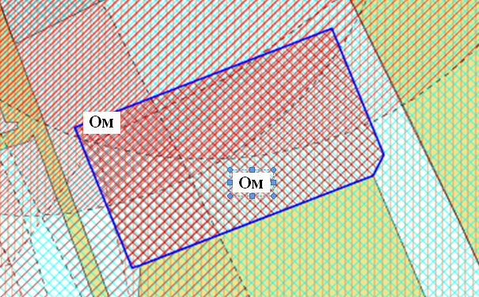

Приложение 2
Изменения в Правила землепользования и застройки городского поселения города Карасука Новосибирской области
Графическое изображение фрагмента карты градостроительного зонирования Правил землепользования и застройки городского поселения города Карасука Новосибирской области применительно к земельному участку в кадастровом квартале 54:08:010103, в границах улицы Комарова, г. Карасука.
территориальную зону Жмл (Зона застройки малоэтажными жилыми домами)
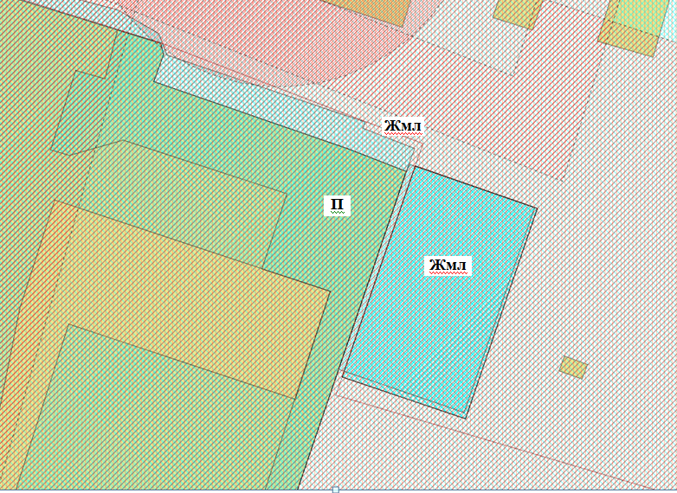
изменить на территориальную зону
П (Производственная зона)





